*Università degli studi di Salerno*

***Corso di Laurea in Informatica***



***Tecnologie Software per il WEB***

***Project Proposal***

***“farMai”***

# Studenti:

##### Nome Matricola

Normanno Iari 0512116162

Gatto Alessia 0512117767

Acierno Marco 0512116378

**Docente:**

Rita Francese

**Docente:**

Rita Francese

*Anno Accademico: 2023/24*

**Indice**

Obiettivo del progetto 1

Analisi dei competitor 1

Farmaé

Farmacia Guacci

FarmaSave

Funzionalità del sito 7

Funzioni lato guest

Funzioni lato utente registrato

Funzioni lato amministrativo

Utenti del sito 8

Diagramma navigazionale 8

Mappa dei contenuti 9

Base di dati – schema ER 10  
Home Page Layout 11

Scelta dei colori 12

***FarMai***

1. **Obiettivo del progetto**

"FarMai" si propone di diventare uno dei maggiori siti di e-commerce per la vendita di medicinali per le persone e gli animali. Qualora l'utente non riesca a trovare un prodotto adatto alle proprie esigenze, potrà contattare la farmacia e uno degli addetti gli suggerirà una soluzione adatta all'utente.

Per permettere gli utenti di utilizzare il sito web da più tipi di dispositivi diversi, esso sarà strutturato in modo responsive.

1. **Analisi competitor**

* **Farmaé (**https://www.farmae.it/)

farmae.it è una farmacia online che ti permette di avere prodotti a casa - tramite spedizioni in meno di 2 giorni lavorativi - senza dover fare lunghe code nella farmacia fisica. Si presenta con un aspetto semplice e funzionale. Ha come obiettivo di semplificare la vendita di medicinali riservati alle persone e agli animali. È dotato di una barra di ricerca - che ci permette di cercare qualsiasi medicinale noi vogliamo - il carrello, area login, e un mega-menù che ci permette di cercare tra i prodotti per categoria.

L'homepage propone i "prodotti in evidenza", cioè i prodotti più acquistati dai clienti con eventuali sconti. Il tutto con un aspetto semplice e uniforme che non dà fastidio a primo impatto.

Arrivati alla pagina dell'acquisto di un prodotto, si ha la possibilità di decidere la quantità da acquistare, di vedere il prezzo originale e quello effettivo post sconto applicato. Ci permette di pagare il prodotto anche a rate con "Scalapay", abbiamo anche la possibilità di leggere le recensioni riguardanti il prodotto.

Il carrello può essere riempito da utenti e guest, il salvataggio dei prodotti nel carrello permane pur se la pagina web viene chiusa, poiché mantiene la sessione attiva sul browser.

Uno dei particolari che distingue questo sito da altri, che hai la possibilità di specificare il punto di ritiro oltre alla consegna con il corriere - può essere qualsiasi farmacia della tua zona - rispetto ad altre che ti permette di ritirarlo nella propria farmacia o con la consegna del corriere.

* **Farmacia Guacci(**<https://farmaciaguacci.it/>)

Farmacia Guacci è una farmacia online che si occupa di spedizioni in tutta Italia.

Lo scopo è quello di evitare lunghe code in farmacia e dare la possibilità, anche a chi non ha possibilità di spostarsi, di avere sempre a disposizione, in pochi giorni lavorativi, i prodotti a loro utili.

Il sito prevede una vasta scelta di medicinali riservati agli animali e alle persone, adatto ad ogni tipo di età. Propone un’interfaccia abbastanza semplice che dà la possibilità di cercare i prodotti in base alle vostre esigenze.

È dotato di una barra di ricerca, il carrello, assistenza clienti, area login, e molte macro per la ricerca di prodotti di interesse.

Ad un certo punto del sito troviamo le categorie più gettonate e i rispettivi sconti applicati. Ricordando in più punti della pagina che i costi di spedizione non verrebbero applicati se si dovesse superare un certo budget.

Per ogni prodotto abbiamo la possibilità di decidere la quantità da acquistare, di vedere il prezzo originale e quello effettivo post sconto applicato, la disponibilità, le relative recensioni.

Il carrello può essere riempito da utenti registrati e non, il salvataggio degli eventuali articoli aggiunti sarà visualizzabile solamente dagli utenti registrati e verranno persi in caso contrario ad ogni chiusura della pagina.

Una delle poche cose che distingue il lato utente da quello guest è la possibilità di fare la raccolta dei punti fedeltà che verranno poi salvati e sommati ad ogni nuovo acquisto.

Ed infine troviamo i “link veloci”, “informazioni” e “il tuo account” atti a garantire una visione globale del sito racchiuso in pochi punti fondamentali.

* **FarmaSave (**<https://www.farmasave.it/>)

FarmaSave è una farmacia online che permette l’acquisto di farmaci da banco, prodotti alimentari, prodotti per il corpo e benessere e prodotti veterinari comodamente da casa. La farmacia offre spedizione in tutta Italia (gratuita per gli ordini maggiori di €69) e anche in tutta Europa. Il sito ha un layout molto semplice si presenta con una homepage dove troviamo subito in alto i link per i social, il link per la registrazione il carrello e i contatti telefonici e l’orario di apertura del negozio fisico. Nella home inoltre troviamo il logo, la barra di ricerca e un mega-menu a tendina con un’impostazione di scorrimento. Inoltre, si presenta con un banner con i nuovi prodotti.Immagine che contiene testo, schermata, Icona del computer, software
Scorrendo nella home troviamo già alcuni prodotti per filtro (i più venduti, in offerta e novità). Dopo i vari filtri troviamo dei prodotti consigliati in base ad alcune esigenze e in oltre un link ad alcune rubriche di farmacia.

Per ogni prodotto ‘è la possibilita di accedere alla scheda o aggiungere al carrello scegliendo la quantità e poter visualizzare il prezzo attuale e il prezzo prima dello sconto se previsto. L’aggiunta al carrello è prevista sia da guest che da utente registrato, con la differenza che per l’utente registrato vengono salvati i prodotti nel carrello e saranno visibilli i prodotti già acquistati.

Entrando nella sezione carrello troviamo un riepilogo dei prodotti aggiunti (se presenti) o un link che ti riporta ai prodotti più venduti. Inoltre, se sono presenti dei prodotti nel carrello ti vengono suggeriti dei prodotti correlati, l’opzione regalo e un’area per inserire un codice sconto.

1. **Funzionalità del sito**

* **Funzionalità lato guest**

L’utente non registrato (guest) avrà la possibilità di:

* visualizzare il catalogo
* visualizzare il dettaglio di un prodotto
* aggiungere e rimuovere dal carrello elementi
* registrarsi
* loggarsi
* ricercare i prodotti per le categorie sopra elencate
* La registrazione è richiesta per la finalizzazione dell’acquisto, e verrà esplicitamente richiesta solo in questa fase. Naturalmente non potrà vedere gli ordini effettuati, in quanto non potrà averne completati
* **Funzionalità lato utente registrato**

L’utente registrato avrà la possibilità di:

* le stesse cose del guest
* finalizzare un acquisto
* richiede la fattura e la scarica
* visualizzare la lista degli ordini effettuati
* modificare le sue informazioni (indirizzo di spedizione, nome, cognome, mail, metodo di pagamento)
* **Funzionalità lato amministrativo**

Dal punto di vista dell’amministratore, il sito permetterà:

* l’aggiunta, la modifica e l’eliminazione degli articoli presenti sul sito.
  + Questo significa che l’admin del sito non necessiterà di conoscenze di programmazione informatica, in quanto potrà avvalersi di questa interfaccia (naturalmente non accessibile agli utenti comuni) per gestire l’e-commerce
* Gestione ordini:
  + Obbligatorio: l’amministratore visualizza gli ordini per data, per cliente

1. **Utenti del sito**

Il sito è rivolto a diverse tipologie di utenti, dagli acquirenti occasionali e regolari, agli utenti interessati alla compravendita o al semplice collezionismo. Le funzionalità tra queste diverse tipologie di cliente non sono diverse. Un cliente potrà: accedere ai cataloghi, visualizzare i prodotti, aggiungere prodotti al proprio carrello e visualizzarlo e deve poter effettuare il proprio ordine (questa operazione sarà portata a termine solo se l’utente avrà effettuato la registrazione/login sul sito).

1. **Diagramma navigazionale**

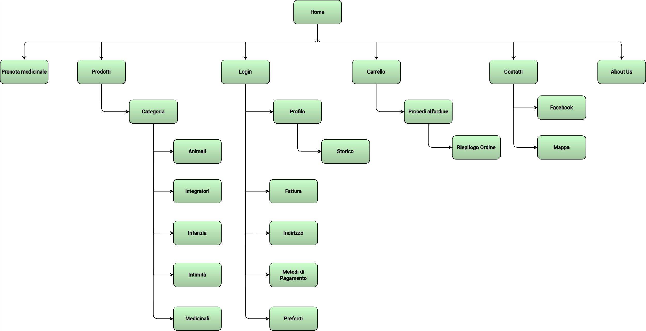

1. **Mappa dei contenuti**

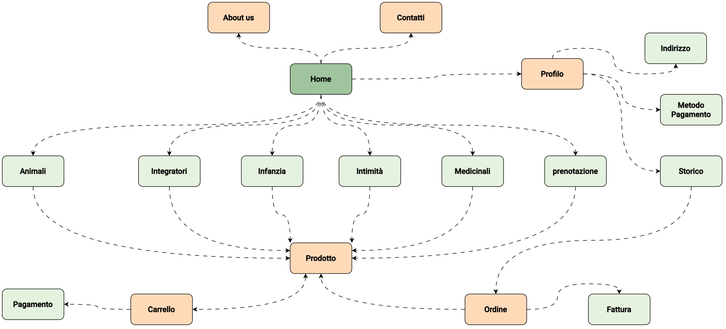

1. **Base di dati – schema ER**
2. **Home Page Layout**

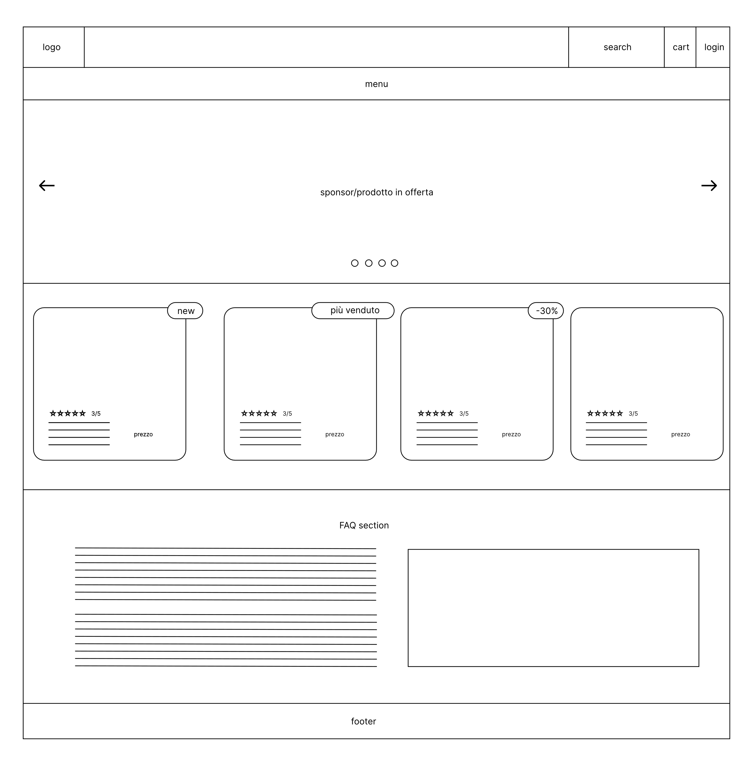

1. **Scelta dei colori**

